采购部2011年度工作总结报告

姓名 | 张平平 | 部门 | 采购部 | 职务 | 采购员 | 到期日期
一年来主要工作内容与成绩
回顾过去的2010年度，对于采购部门是个困难的一年，公司的订单批量普遍不大，而且货期比较急，对采购的成本控制、供方质量控制、货期控制带来了很大的挑战。采购部门在分管领导余总的领导下，克服困难、不断完善部门的管理，在过去的一年当中，采购物料基本上满足了公司市场订单的需求。在2010年我们将继续努力，做好本职工作，不断完善自我，确保物料的供应和质量的控制，为公司的发展尽一份绵力。以下是对采购部2010年度工作小结：
1、供应商管理：
供应商管理主要集中在新供应商开发，原供应商的管理以及供应商的考核评估工作。
公司现有供应商80多家，其中连续合作供应商有40多家。在2010年度，新增加的主要物料供应商有机柜厂家“联文”（原容光已经不再合作）、电缆厂家“威顺”、熔断器“中熔”、直流接触器“东亚”，对于这些供应商，公司的主管领导组织对其能力进行了评估，基本上可以满足我司现阶段的要求。这些供应商在过去的一年属于试用、磨合阶段，后续需要双方的共同努力。采购部门正向着每个主要物料有2个以上的供应商的要求努力着，各种物料已经逐步达到这样的要求。
2010年度主要的机柜生产厂家是“华兴誉”、“长盛”和“联文”。前两家供方是公司批量订单的主要供应者，联文是7月份才新开发的供方，暂时加工些小批量的订单，2010年属于重点培养的供应商。由于在价格核定方面，没有一个快捷有效、双方认可的方式，每次有订单时，都是发图纸给供方核价，然后讨价还价，中间需要的时间比较长，所以对采购的回货周期有点影响。机柜的采购依然是公司最薄弱的环节，建议对此供应商，由公司的高层参与供方商务洽谈，与供方达成一致意见。
2010年度主要的熔断器供方是“西熔”和“中熔”。由于西熔的价格和公司的采购成本要求相差太远，所以采购逐渐减少了对其的采购量。中熔的价格相对比较低，但是也还没有达到公司的要求，目前和供方正在进一步的商谈中。采购部希望中熔能成为公司后续熔断器的主要合作供方。
2010年度主要的包材供方是“嘉能达”和“创新纪”。过去的一年当中，公司采用了新的包装方式，原来的木箱改成纸箱包装，在成本方面有所下降。包材的生产相对比较简单，货期和质量基本上能够满足要求。
公司现有的主要物料的供应商分布如下：
序号 | 物料种类 | 供应商
 | 结构件 | 华兴誉、长盛、联文
 | 电缆 | 环宇电子、威顺、中继电子（正待开发）
 | 空开 | 中鼐（ABB/正泰）、老华通（施耐德）、亿维德（新供方）
 | 防雷器 | 普天
 | 直流接触器 | 秀康（600A以上及磁保持）、天水、东亚、丹阳
 | 熔断器 | 西熔、中熔、宁开
 | 端子 | 众力通（尤提乐）、鹏翔诚、采购正在开发新供方中
 | PCBA | 腾华、朗特电子
 | 包材 | 创新纪、嘉能达
 | 分流器 | 上海钱利、超光

2、执行采购管理

2.1订单分析
采购部根据市场的订单、计划的采购申请执行采购工作，在2010年度，执行采购的订单数量为1240批次，其中正常回货的订单为1098批次，及时回货率为89％。以下是每个月执行采购的订单分析：
项目 | 1季度 | 2季度 | 3季度 | 4季度 | 合计
物料批次 | 421 | 434 | 303 | 325 | 1483
准时到货批次 | 358 | 392 | 279 | 309 | 1338
来料及时率 | 85％ | 90.3％ | 92％ | 95％ | 90.2％
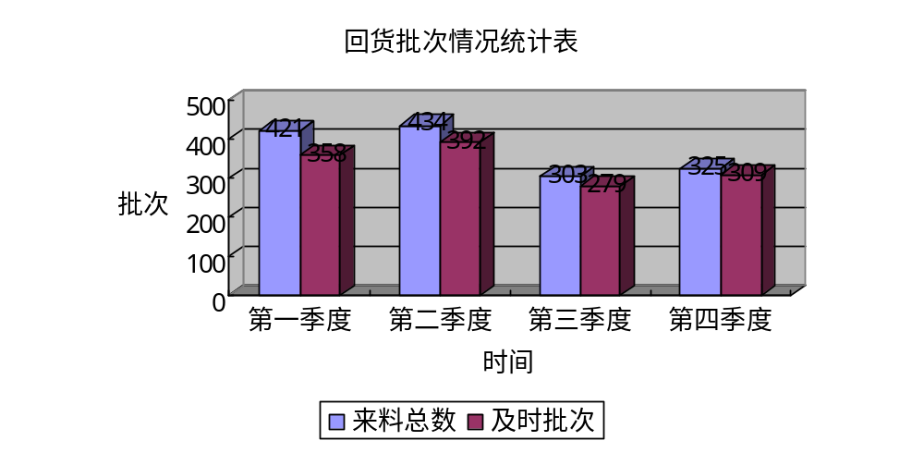
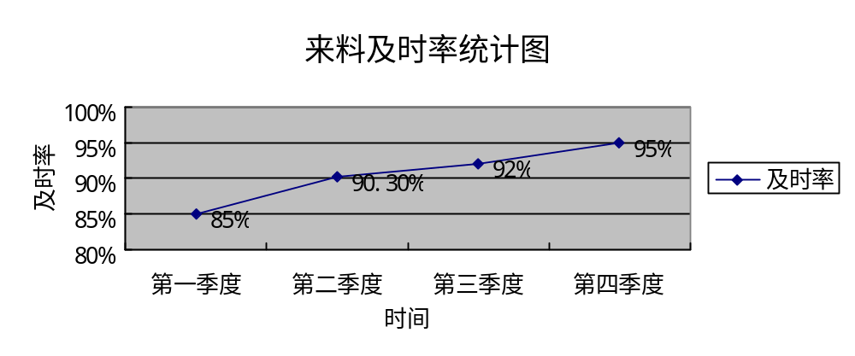
由以上图表可以看出，2010年度的来料及时率保持在90％左右，从第一季度到第四季度，呈递增的趋势。总体方面，采购回货的情况基本满足了公司生产和市场订单的需要。回货不及时的物料主要体现在结构件和电缆方面及周期比较长的物料，如分流器。其中一季度结构件27批、电缆8批超过了采购要求的期限；随后三个季度的电缆回货还是比较及时，二季度机构件19批次超过了采购要求的期限；三季度结构件12批次超过了采购要求的期限；四季度结构件10批次超过了采购要求的期限。结构件的及时回货问题占所有的回货问题的80%以上，自公司成立以来一直都没有好的方法可以解决，所以在2010年中，对于采购部来说，结构件的采购周期管理将是一个非常重大的挑战。其他的物料基本上能够满足要求。

3、产品核价方面，2010年度采购部按照售前服务的要求以及提供的BOM清单进行核价，满足了售前服务的需要，没有出现延误和错误的现象。

你对下一年的工作有什么计划
- 按照领导的要求，完善部门的管理流程和管理制度；
- 按照订单的要求，及时完成采购工作，确保满足生产和订单的需求；
- 争取能够建立合理的结构件核价模板（建议招一位采购工程师）；
- 完善供应商的管理工作；
- 重点培养公司的主要供应商，争取和一些重要的供应商达成长期合作协议（合作方式的商务洽谈等，需要高层领导组织执行）；
- 完成领导安排的其他工作。
你觉得一年来自己在那方面表现较好？
- 核价及时准确，满足了售前服务的需要；
- 采购物料及时回货，没有出现过本职工作失误造成的延误生产进度的事故；
- 没出现采购对账上面的错误，各类帐务清楚明了；
- 没出现供应商付款上的错误。
对自己工作有什么不满意的地方？
对公司各方面的工作有什么建议？
- 对于主要供方的管理，由领导直接参与。
- 各个部门加强沟通合作，共同完成工作。
- 总结报告的结果，作为年终工作考核重要依据之一，请大家认真填写，2010年12月31日按时提交，如为自身原因未按时提交者，责任自负．
- 部门主管应认真填写该员工年终工作的评价，作为人力资源部与总经理对员工工作评价的依据之一．
- 本表由员工在电脑上填写完成后打印交到部门主管
- 所有相关人员填写完成后交人力资源部存档
- 工作总结中涉及到历史数据的的需提交数据分析报告，并附说明．

